РОСРЕЕСТР РАЗРАБОТАЛ СЕРВИС, ПОЗВОЛЯЮЩИЙ СОСТАВЛЯТЬ ТЕПЛОВЫЕ КАРТЫ ОБОРОТА СДЕЛОК С НЕДВИЖИМОСТЬЮ
17.05.2021
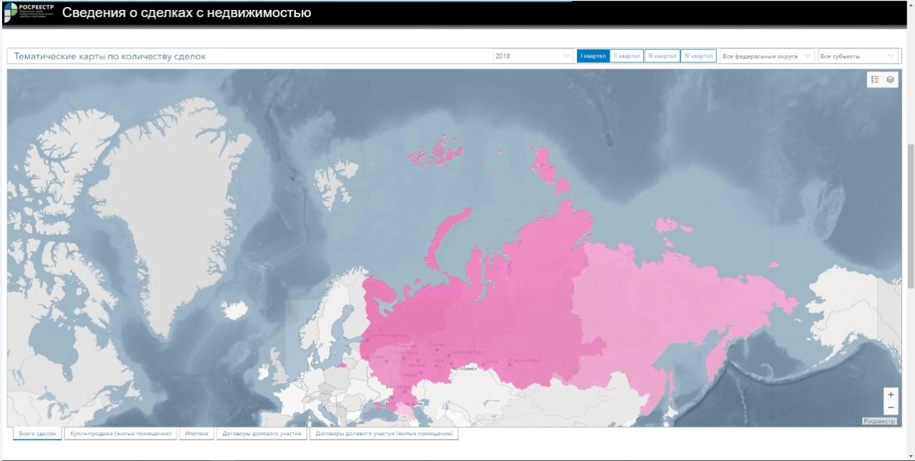

Росреестр разработал онлайн-сервис по аналитике рынка недвижимости. Сервис «Сведения о сделках с недвижимостью» размещен в открытом доступе на Публичной кадастровой карте и представляет собой тепловые карты оборота сделок с недвижимостью.
С помощью нового инструмента можно получить информацию о сделках с недвижимостью в разрезе 85 субъектов РФ и 8 федеральных округов, в том числе в динамике за 2018 - 2020 годы. Сведения доступны поквартально, а также в целом за год.
«Сервис будет полезен для профессиональных участников рынка недвижимости, а также всех заинтересованных граждан, так как предлагает спектр возможностей для проведения аналитики рынка недвижимости. Тематические карты сгруппированы по типам сделок и отображают количество зарегистрированных ипотек, договоров долевого участия, купли-продажи. Во втором разделе представлена статистика в форме индикаторов, диаграмм, графиков и списка лидирующих субъектов РФ, с помощью которых можно отследить динамику изменений количества сделок за весь период», - сообщил заместитель руководителя Росреестра Алексей Штейников.
С помощью тематических карт также можно просмотреть удельное количество сделок с недвижимостью по типам на 100 тыс. жителей, а также определить, какие федеральные округа или субъекты РФ были лидерами или аутсайдерами по количеству зарегистрированных сделок за определенный период. Значения показателей будут зависеть от цвета, которым на карте помечен конкретный регион или федеральный округ.
Более подробную информацию о работе сервиса можно посмотреть в справке Публичной кадастровой карты.

ИНФОРМАЦИЯ ОТ РОСРЕЕСТРА

Росреестр письмом от 27.04.2021 № 13/1-00088/21 "О рассмотрении обращения" сообщает, что копия доверенности, прилагаемая к запросу о предоставлении содержащихся в ЕГРН сведений ограниченного доступа, должна быть заверена в нотариальном порядке.
Порядок и условия предоставления сведений из ЕГРН установлены статьями 62 и 63 Федерального закона от 13.07.2015 № 218-ФЗ "О государственной регистрации недвижимости", Порядком предоставления сведений, содержащихся в ЕГРН, утвержденным приказом Минэкономразвития России от 23.12.2015 № 968 (далее - Порядок).
Согласно пункту 43 Порядка, к запросу о предоставлении сведений ограниченного доступа прилагается, в том числе оригинал доверенности (либо ее копия), выданной правообладателем или его законным представителем, а также указанная в пункте 43 Порядка копия документа, подтверждающего полномочия законного представителя правообладателя, выдавшего доверенность (для заявителя - лица, получившего доверенность от правообладателя, его законного представителя).
Верность указанных в пункте 43 Порядка копий бумажных документов, прилагаемых к запросу о предоставлении сведений ограниченного доступа, за исключением копии судебного акта, копий страниц документа, удостоверяющего личность, должна быть засвидетельствована в нотариальном порядке.
Таким образом, положения действующих нормативных правовых актов не содержат указание на необходимость нотариального удостоверения доверенности, выдаваемой в целях получения сведений из ЕГРН, при этом копия доверенности, прилагаемая к запросу о предоставлении содержащихся в ЕГРН сведений ограниченного доступа, должна быть заверена в нотариальном порядке.

Росреестр проанализировал эффективность использования земель для их вовлечения в жилищное строительство

Росреестр по поручению Председателя Правительства РФ М.В. Мишустина провёл анализ эффективности использования земельных участков для определения возможности их вовлечения в жилищное строительство. Работа проведена в рамках достижения целевого показателя национального проекта «Жилье и городская среда», в соответствии с которым к 2024 году предусмотрено вовлечь в жилищное строительство земельные участки общей площадью 50,3 тыс. га.
Руководитель ведомства Олег Скуфинский заявил, что такая задача в масштабах страны была реализована впервые и в беспрецедентно короткие сроки. Сведения о незастроенных земельных участках и территориях, которые можно быстро вовлечь в оборот, планируется предоставить гражданам и предпринимателям в рамках сервиса «Земля для стройки». В настоящий момент Росреестр создает технологию по отображению земель на Публичной кадастровой карте.
Данный сервис будет реализован в рамках эксперимента по созданию Единого информационного ресурса о земле и недвижимости, предусмотренного поручением Председателя Правительства РФ.
По итогам анализа были определены 733 населенных пункта во всех субъектах РФ и прилегающую к ним территорию с наиболее высоким спросом на жилую недвижимость (численность проживающего населения – более 88,5 млн человек). Для этого на базе территориальных управлений Росреестра были созданы оперативные штабы, в которые вошли представители федеральных, региональных органов власти и профессиональные участники рынка недвижимости. В рамках работы Оперативного штаба при Управлении Росреестра по Чеченской Республике были определены 5 городов республики.
Анализ показал возможность потенциального вовлечения в оборот под жилищное строительство 5 560 земельных участков и территорий общей площадью 107,18 тыс. га, что в два раза превышает целевой показатель нацпроекта. Из них более 3 058 земельных участков площадью 40,56 тыс. га подходят для строительства многоквартирных домов и 2 502 участка площадью 66,62 тыс. га – для индивидуального жилищного строительства. На территории республики определены 10 земельных участков и территорий общей площадью 193,4 га, которые в свою очередь подходят для индивидуального жилищного строительства.
Результаты также были направлены в Минстрой России и АО «ДОМ.РФ» для повышения эффективности вовлечения участков и территорий в жилищное строительство.
«В рамках эксперимента по созданию Единого информационного ресурса о земле и недвижимости также будет реализован проект "Земля просто", который позволит с помощью цифровых технологий каждому жителю нашей страны, каждому предпринимателю просто и безбарьерно брать землю. Можно будет выбрать подходящий свободный земельный участок, получить о нем сведения, направить заявку на регистрацию, рассчитать потенциальную стоимость, спрогнозировать будущие налоги и сборы. Данный сервис упростит и ускорит процесс вовлечения в оборот государственной и муниципальной земли и иных объектов недвижимости», - заявил Скуфинский.
Эксперимент по созданию Единого информационного ресурса о земле и недвижимости будет проведен в отдельных субъектах в 2020 – 2021 гг. В 2022 году планируется тиражировать проект на территории других регионов по мере их готовности, сообщили в Росреестре.

А.Л. Шаипов,
заместитель руководителя Управления
Росреестра по Чеченской Республике

